**Trường TH&THCS phường Phổ Hòa tổng kết năm học 2022 – 2023.**

Chiều ngày 29/05/2023 Trường TH&THCS Phổ Hòa đã long trọng tổ chức Lễ tổng kết năm học.

Về dự buổi Lễ tổng kết của nhà trường với sự có mặt của đại diện Phòng GD&ĐT thị xã Đức Phổ có thầy Nguyễn Duy Khánh và thầy Nguyễn Đức Thông – Chuyên viên phòng GD&ĐT. Về phía cấp ủy, chính quyền địa phương có ông Võ Thanh Phó bí thư, Chủ tịch Hội đồng nhân dân, Ông Nguyễn Công Trí – Phó chủ tịch UBND; Đại diện Đoàn thanh niên; Đại diện Hội phụ nữ; Đại diện Công an; Đại diện Hội cha mẹ học sinh; Đại diện Hội khuyến học phường Phổ Hòa. Về phía nhà trường có thầy giáo Nguyễn Đức Bảo đại diện BGH nhà trường. Cùng toàn thể cán bộ, giáo viên, nhân viên và 430 học sinh trong toàn trường.

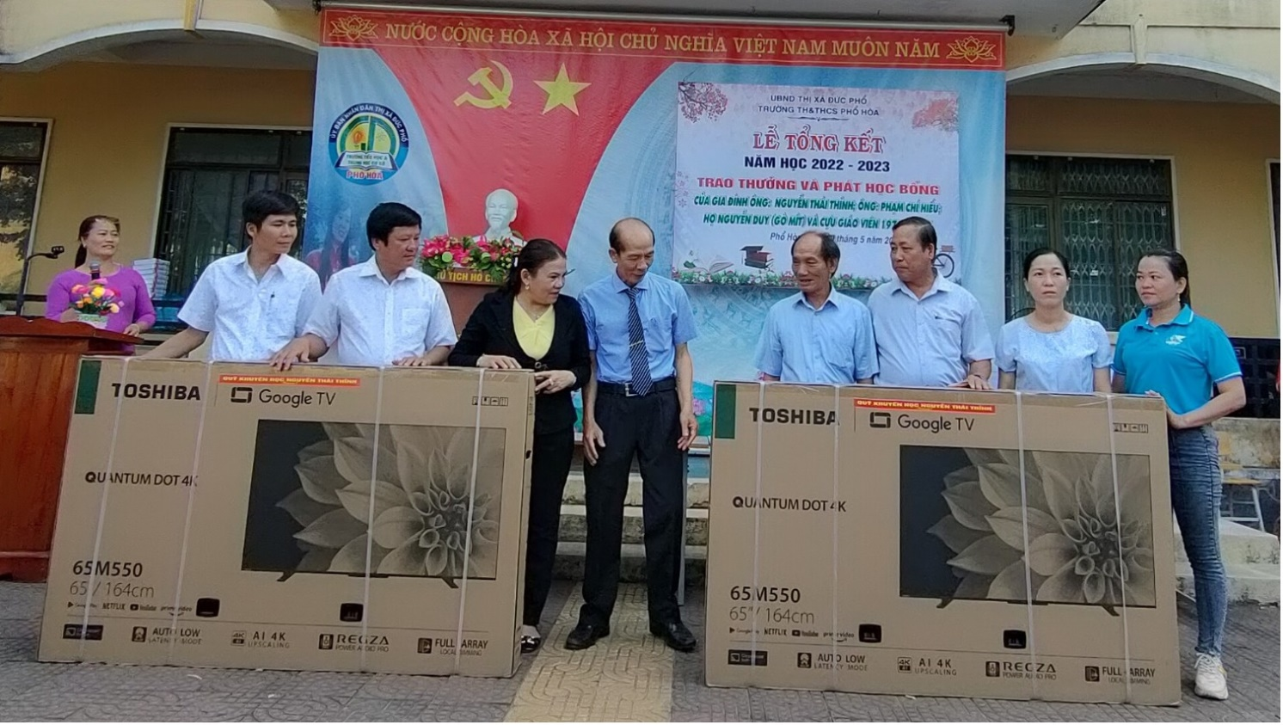

Thầy Nguyễn Đức Bảo – Thay mặt Hội đồng sư phạm nhà trường thông qua báo cáo tổng kết năm học 2022-2023, cùng nhau điểm lại những thành quả mà Thầy và Trò đã gặt hái được trong năm học vừa qua.

Biểu dương 3 giáo viên đã đạt danh hiệu giáo viên dạy giỏi cấp thị xã và 01 giáo viên đạt dạnh hiệu giáo viên dạy giỏi cấp tỉnh. Nhiều học sinh đã đạt danh hiệu học sinh giỏi cấp trường, cấp thị xã và 05 học sinh đạt danh hiệu học sinh giỏi trong các hội thi cấp tỉnh; trên 30 học sinh tham gia và được vinh danh trong hội thi IOE và Trạng nguyên Tiếng việt từ cấp thị xã đến cấp tỉnh.

Nhà trường đã Quyết định khen thưởng cho các em học sinh đã đạt thành tích cao trong học tập. Gồm: 66 học sinh tiểu học hoàn thành Xuất sắc nhiệm vụ học tập, 46 học sinh hoàn thành tốt nhiệm vụ học tập và khen thưởng cho 38 học sinh đạt danh hiệu học sinh Xuất sắc, học sinh Giỏi, hơn 44 học sinh khối 8,9 đạt danh hiệu Học sinh tiên tiến trong năm học này.

Để khích lệ tinh thần hiếu học của các em học sinh có hoàn cảnh khó khăn, đạt thành tích cao trong học tập, nhân dịp tổng kết gia đình ông Nguyễn Thái Thỉnh: Tặng 02 tivi loại 65 in cùng với tập vở để thưởng cho học sinh trị giá gần 40.000.000 đồng; ông Phạm Chí Hiếu: Tặng 5.000.000 đồng và 100 suất vở mỗi suất 05 quyển; và cựu giáo viên đã dạy tại trường từ 1975 – 1977 cũng tặng 4.100.000 đồng trao thưởng và phát học bổng đến các em học sinh có hoàn cảnh khó khăn nhưng đạt giải trong các hội thi cấp thị, cấp tỉnh trong học tập; Ngân hàng Vietcombank cũng tặng 5.000.000 đồng để trao học bổng cho học sinh, ngoài ra còn có Đoàn thanh niên, Hội phụ nữ phường cũng tặng hơn 10 phần quà cho học sinh. Hội Cha mẹ học sinh tặng 20 suất quà cho học sinh của trường. Thông qua những tấm lòng cao cả, đáng biểu dương này nhằm động viên tinh thần cho các em để trở thành con ngoan trò giỏi, tiếp tục phấn đấu để trở thành những chủ nhân tương lai vừa hồng vừa chuyên của đất nước.

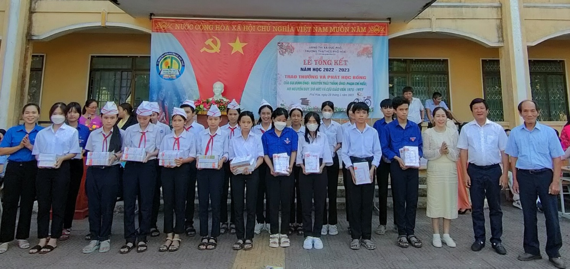

Đại diện chính quyền địa phương, ông Nguyễn Công Trí – Phó chủ tịch UBND phường Phổ Hòa ghi nhận và biểu dương kết quả đạt được của thầy và trò trong năm học qua và có đôi lời, dặn dò các em học sinh trong dịp hè về.

Cảm xúc lưu luyến, không muốn chia tay và những lời biết ơn chân thành tận đáy lòng được em Nguyễn Ngọc Hải học sinh lớp 9B thay mặt học sinh khối 9 ra trường đã kính lời tri ân đến quý thầy cô giáo trong nhà trường. Buổi lễ Tổng kết năm học 2022-2023 đã diễn ra thành công tốt đẹp, chính thức khép lại một năm học với biết bao cảm xúc và dấu ấn khó phai.